ПЕРЕРАСПРЕДЕЛЕНИЕ ЗЕМЕЛЬНЫХ УЧАСТКОВ

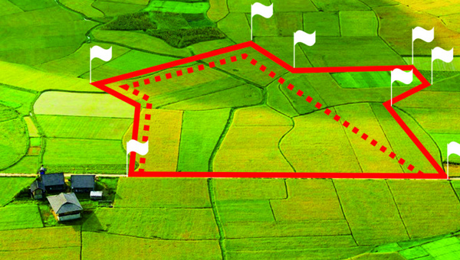

Людмила Петрова

https://webinar.kadastr.ru/images/icons/price.png 1000 руб.

**24 февраля 2021 11:00 мск**

Кадастровая палата по Карелии приглашает к всестороннему рассмотрению очень важной для любого кадастрового инженера теме. Теме, связанной с решением земельных вопросов. Что позволяет урегулировать споры между собственниками смежных участков? Как законно увеличить площадь своего участка? Ответы на эти вопросы напрямую связаны с раскрытием возможностей, которые дает перераспределение земельных участков.

Что такое перераспределение земельных участков?

Какое соглашение заключают собственники?

Что может стать основанием для отказа в заключении соглашения?

На эти и многие другие вопросы вам ответят в ходе вебинара о перераспределении земельных участков. В частности, он будет дополнен информацией о тех случаях, когда нужны: проект межевания территории и схема расположения участка.

Сначала слушатели познакомятся с законодательством на тему образования участков. Затем участников вебинара ждет изучение и порядка перераспределения, и требований к исходным и образуемым участкам.

Присоединяйтесь – будет интересно!

ВНИМАНИЕ!